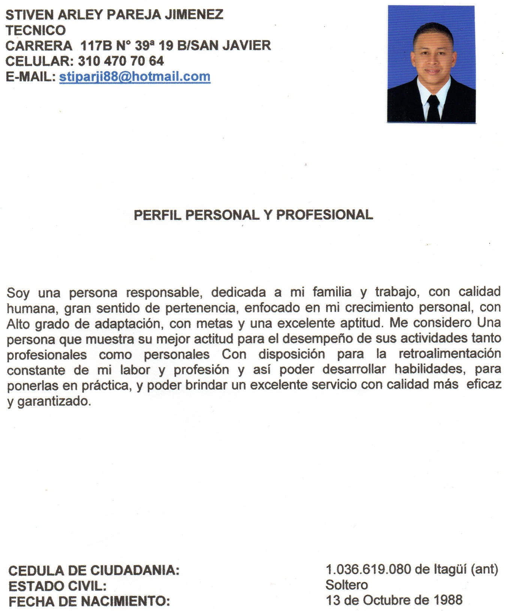

**FORMACION ACADEMICA**

**INSTITUCION:** Colegio Colombiano de

Bachillerato

Bachiller Académico

Medellin-2007

**OTROS ESTUDIOS:** Capacitación en formación

Humana

Fundación APOYE

Medellin-2006

Curso básico de Electrónica

Comfenalco

Medellin-2012

Tecnología en electrónica

ITM

Medellin-2015

**EXPERIENCIA LABORAL**

**EMPRESA:** ALISTAR MAQUINAS S.A.S

**CARGO:** Técnico

**FUNCIONES:** Mantenimiento, ensamble,

Maquinas traga monedas

**JEFE INMEDIATO:** Rodrigo Andrés Murillo

**CONTACTO:** 310 425 0854

**EMPRESA:** MUNDO SLOT CASINO

**CARGO:** Técnico

**FUNCIONES:** Mantenimiento, ensamble,

Programación, servicios

Técnicos locales y

Nacionales

**JEFE INMEDIATO:** Sebastián Sierra Santamaría

**CONTACTO:** 313 655 5651

**EMPRESA:** HSQ INVERSIONES

**CARGO:** Técnico

**FUNCIONES:** Mantenimiento, ensamble,

Programación, y

Servicios técnicos locales y

Nacionales

**JEFE INMEDIATO:** Jorge Del Rio

**CONTACTO:** 312 830 1404

**EMPRESA:** Global Mega repuestos

**CARGO:** Técnico

**FUNCIONES:** Mantenimiento, ensamble,

Programación, ventas y

Servicios técnicos locales y

Nacionales

**JEFE INMEDIATO:** Rodolfo Ramírez Peláez

**CONTACTO:** 315 624 3694

**Nota**: Actualmente trabajo de manera independiente, servicio técnico en reparación, mantenimiento ensamble y programación de máquinas y ruletas, en zona rural y urbana del Urabá Antioqueño y Córdoba.

**REFERENCIAS**

**PERSONALES:**

Alberto Vallejo

Administrador

Contacto: 312 288 27 11

Oscar Quiceno

Administrador

Contacto: 311 714 27 27

Sara Jaramillo Osorno

Tecnóloga gestión del talento humano

Contacto: 321 971 16 65

**FAMILIARES:**

María Ofelia Jiménez Muñoz

Independiente

Contacto: 313 595 37 85

Giovanny Jiménez Muñoz

Ingeniero de Sistemas

Contacto: 318 37702 68

Fander Eliud Jiménez Valdez

Técnico - Comerciante

Contacto: 312 861 09 54

